2. Del dataset del punto 1 realice en WEKA, cuatro algoritmos de preprocesamiento (2 supervisados y 2 no supervisados). Explique por cada uno la razón de su uso.

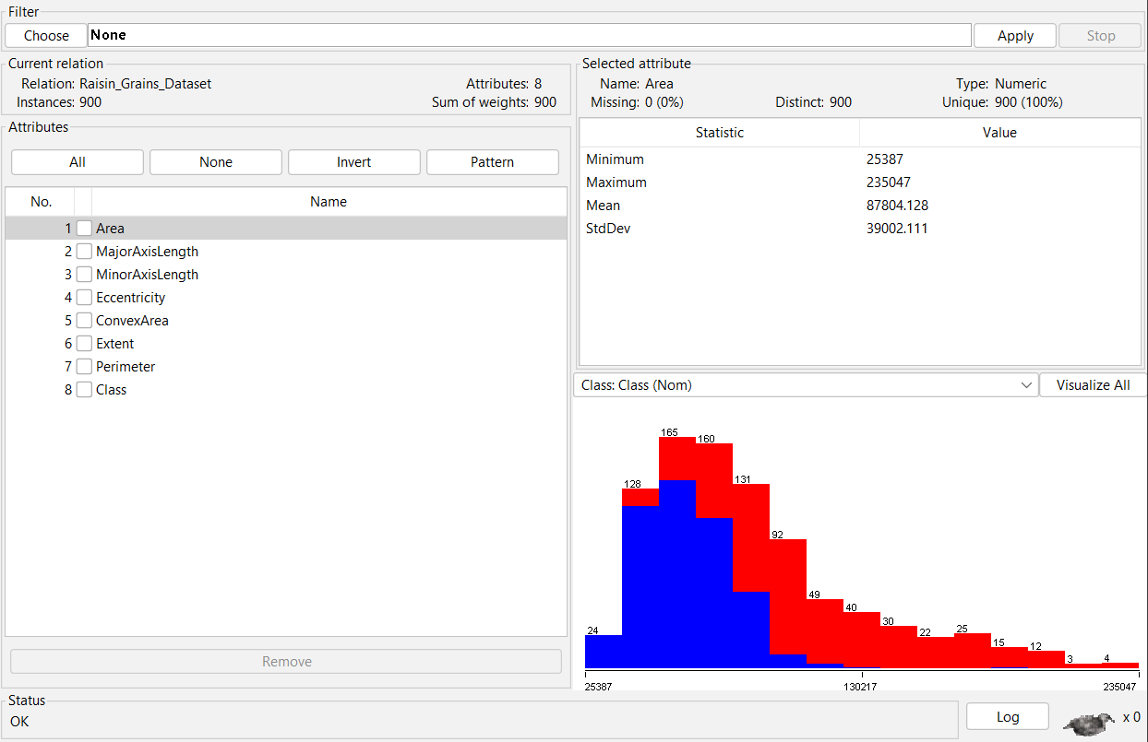

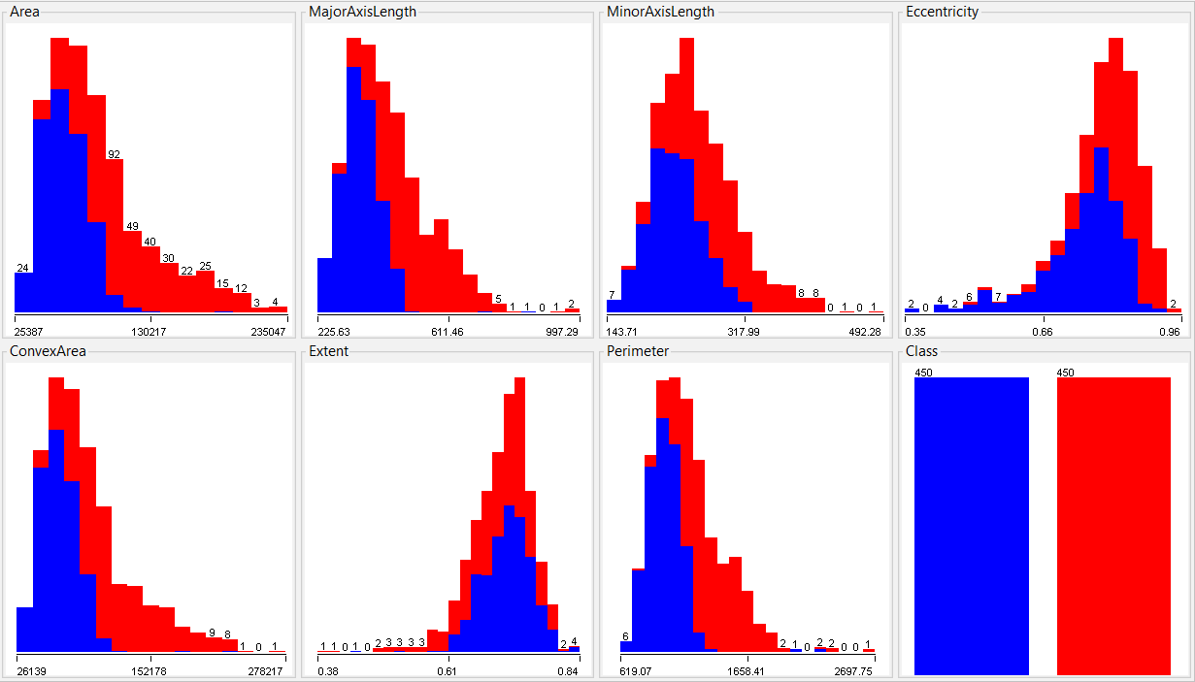

Algoritmo de preprocesamiento supervisado: Discretize

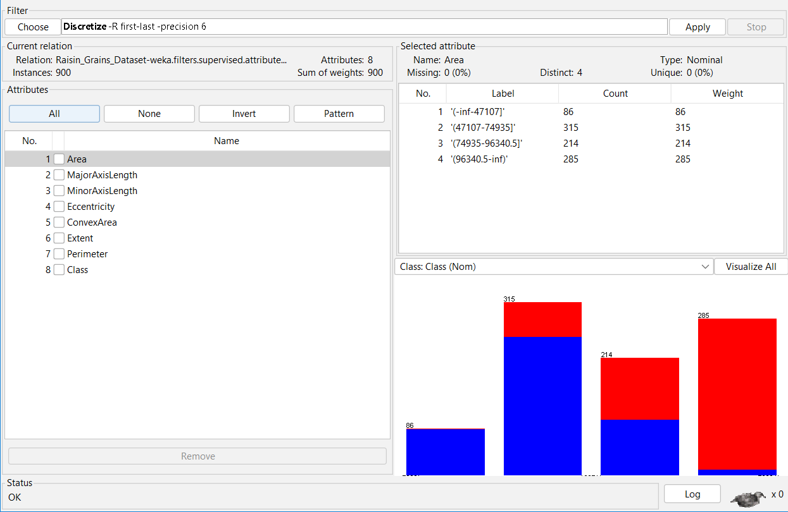

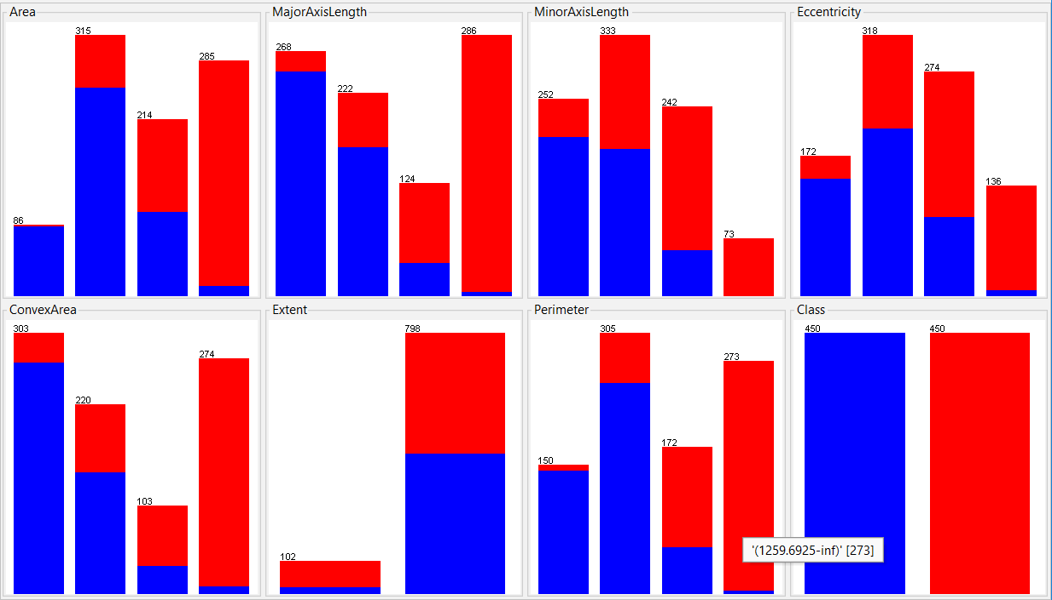

Algoritmo de preprocesamiento supervisado: ClassConditionalProbabilities

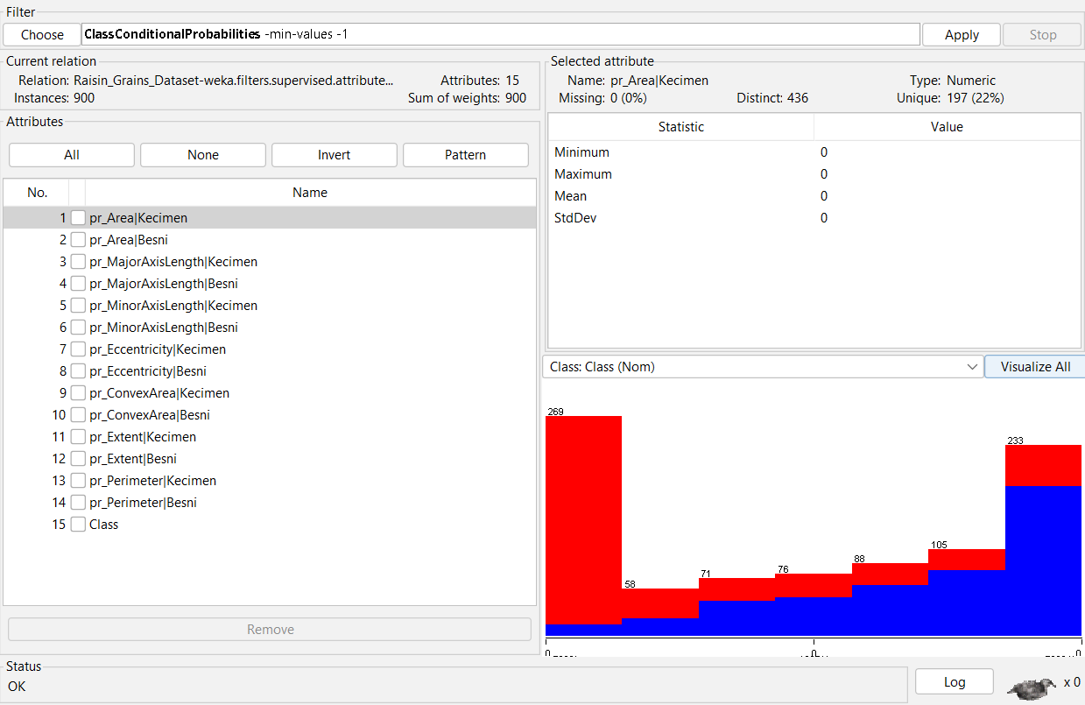

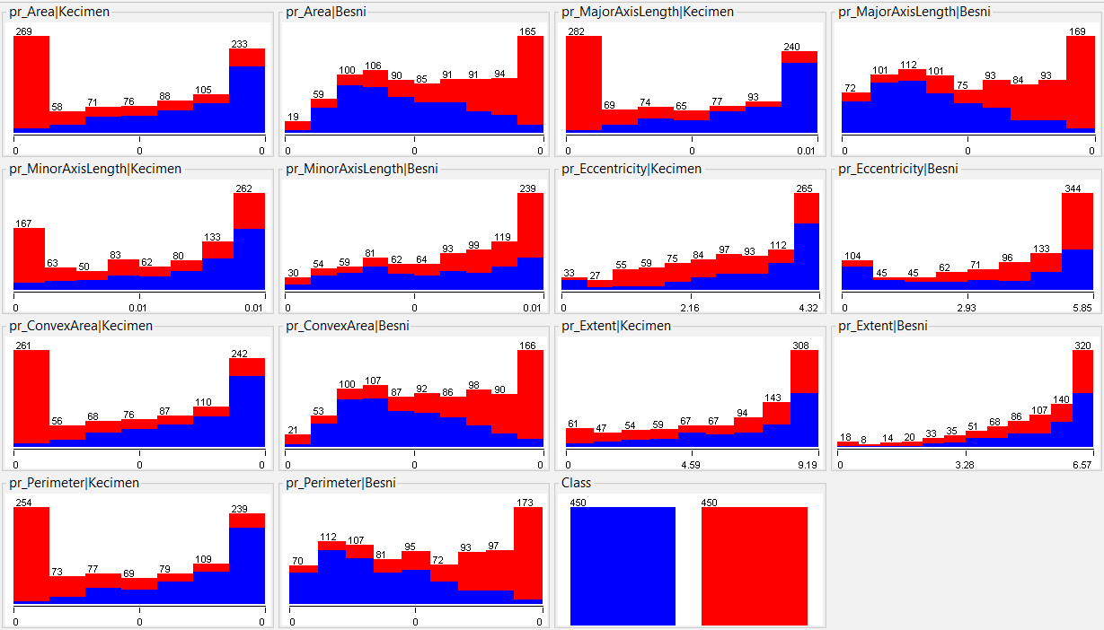

Algoritmo de preprocesamiento no supervisado:   
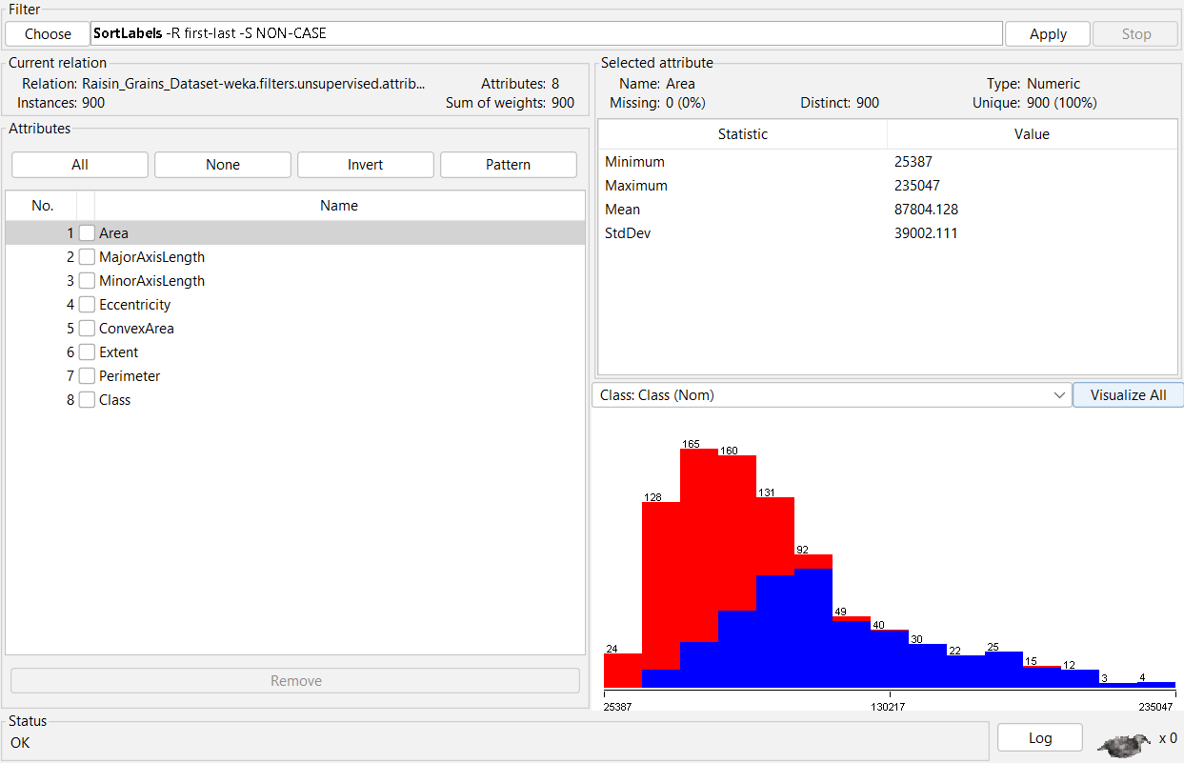

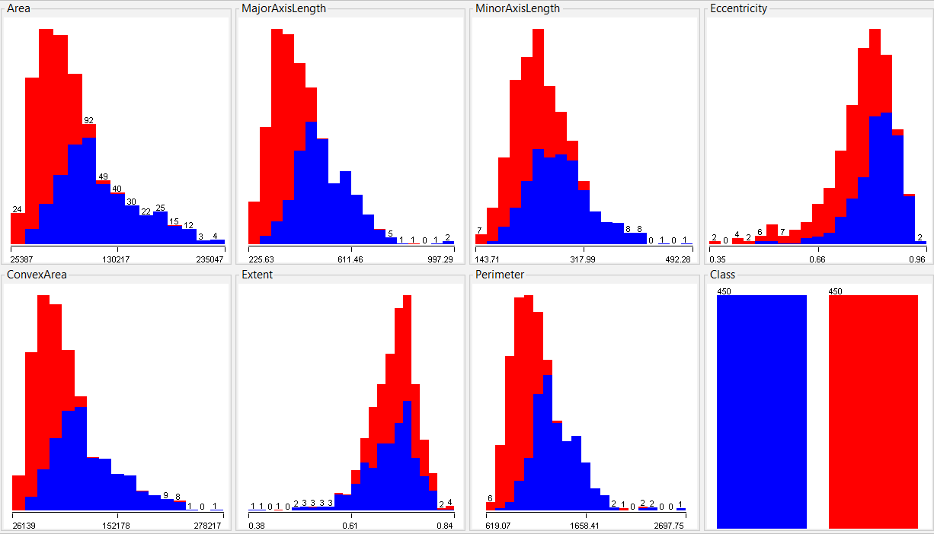

Algoritmo de preprocesamiento no supervisado : RandomSubset

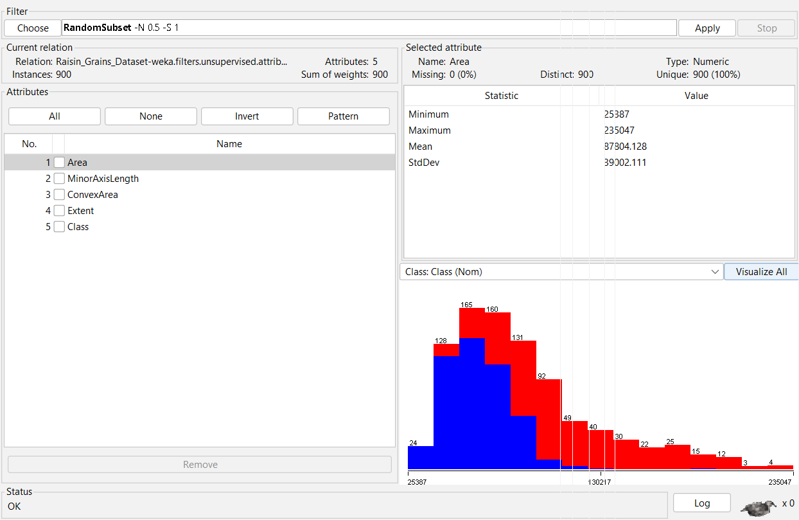

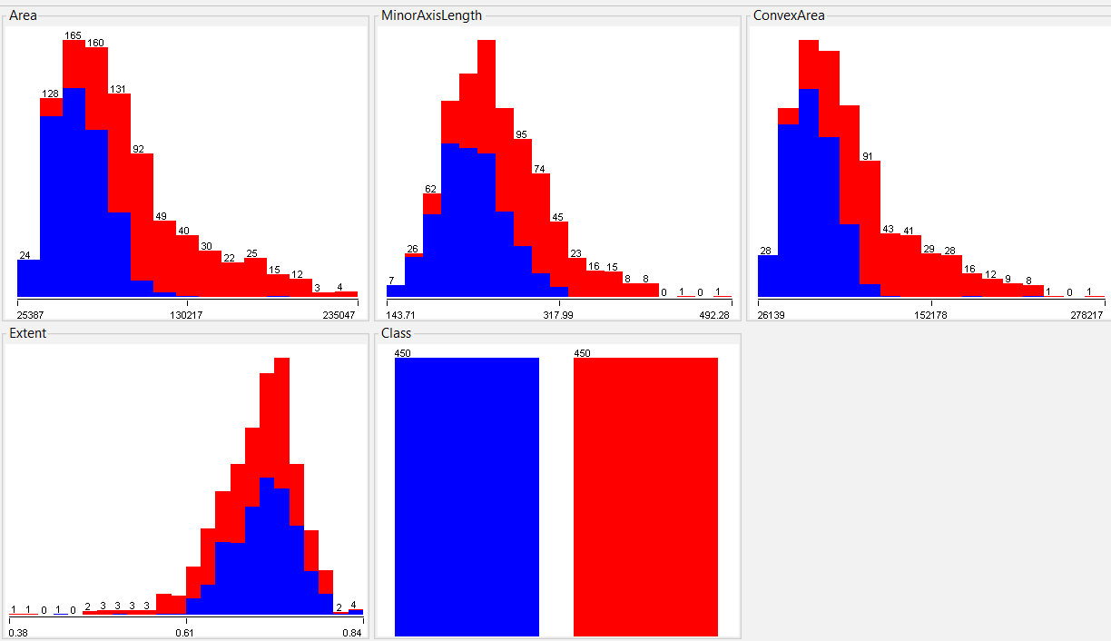

Algoritmo de procesamiento no supervisado: discretize

